**VAGANTEN BÜHNE BERLIN**

**GEMEINNÜTZIGES THEATER GMBH**

**KANTSTRASSE 12A**

**10623 BERLIN**

**T + 49 (30) 313 12 07**

**F + 49 (30) 54 97 92 64**

**VAGANTEN.DE**

**INFO@VAGANTEN.DE**



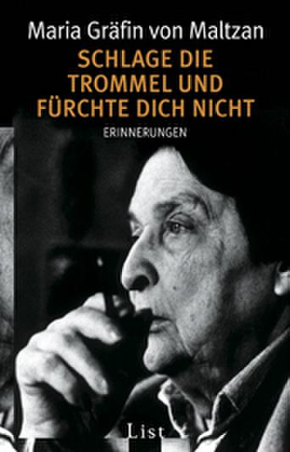

**SCHLAGE DIE TROMMEL UND FÜRCHTE DICH NICHT | Lesung am 13. November 2021***"Nach meiner Ankunft im Schloß ging ich sogleich in den Grünen Salon, wo wir nachmittags alle gemeinsam Tee zu trinken pflegten. Mein Bruder saß dort in Nazi-Uniform. »Du bist wohl vom Fasching übriggeblieben«, sagte ich zu ihm und nahm an, er würde dies mit Humor auffassen. Doch weit gefehlt! (...) Das führte dazu, daß es zum offenen Bruch zwischen uns kam. (...) Früher als ursprünglich geplant, fuhr ich wieder nach München zurück - zurück in den Kreis von Menschen, die meine Sprache verstanden."*

– SCHLAGE DIE TROMMEL UND FÜRCHTE DICH NICHT. Maria Gräfin von Maltzan

Maria Gräfin von Maltzan wurde als jüngstes von sieben Geschwistern in der schlesischen Herrschaft Militsch geboren. Nach dem Krieg reiste sie als Tierärztin mit Zirkusunternehmen durch die Lande, bis sie eine eigene Praxis in Berlin-Kreuzberg eröffnete. Sie starb 1997 in Berlin. Die Biografie dieser bedeutenden Frau ist vieles zugleich: ein Zeitdokument über die Lebensart adliger Familien, ein bewegendes Zeugnis für die Möglichkeiten des alltäglichen Widerstands im Nationalsozialismus und der Abenteuerbericht einer Frau, für die das Handeln nach eigenem Wissen und Gewissen oberste Priorität hatte und der auf der anderen Seite ihre vornehme Geburt und Konventionen nur wenig galten. Sie versteckte von den Nationalsozialisten verfolgte Menschen und verhalf ihnen zur Flucht. Im lakonischen, manchmal spöttischen Tonfall ihrer Memoiren offenbart sich die Rebellion als Grundgeste ihres gesamten Lebens, als Haltung und menschliche Verpflichtung.

Cornelia Schönwald liest seit mehreren Jahren zur Erinnerungskultur u.a. im Rahmen von Veranstaltungen der Gesellschaft für christlich-jüdische Zusammenarbeit (Paderborn, Aachen und Berlin), im Forum Jacob Pins Höxter und in der Jüdischen Gemeinde zu Berlin. Die aktuelle Lesung findet im Rahmen der Jüdischen Kulturtage Berlin 2020 statt.

**SCHLAGE DIE TROMMEL UND FÜRCHTE DICH NICHT**Lesung aus den Lebenserinnerungen   
von Maria Gräfin von Maltzan  
  
**Es liest** Cornelia Schönwald

**Vorstellungen**   
13.11.2021 um 20.00 Uhr  
  
**Informationen & Karten: Tel: 030/ 313 12 07 oder** [**www.vaganten.de**](http://www.vaganten.de)Kartenpreise: 12,- €/ ermäßigt 8,- €  
  
[**Zur Seite auf unserer Homepage**](https://www.vaganten.de/gastspiele-lesungen/schlage-die-trommel-und-fuerchte-dich-nicht)  
  
**Fotos**  
Die aktuelle Fotoauswahl finden Sie unter <https://www.vaganten.de/presse> im Untermenü "Im Rahmen der Jüdischen Kulturtage"  
  
**Unser Hygienekonzept**Bitte informieren Sie sich kurz vor Ihrem Besuch [hier](https://www.vaganten.de/kontakt-service/informationen-zu-unserem-hygienekonzept) über die aktuell gültigen Hygienemaßnahmen.

**ZUR LESENDEN**

**Cornelia Schönwald** studierte Schauspiel in Ulm. Anschließend folgten Engagements an den Theatern Senftenberg, Marburg, Paderborn, Neustrelitz, im Rheinland, am Theater Aalen, am Opernloft Hamburg und zu Schiff auf den Weltmeeren. Aktuell spielt sie am Theater Combinale Lübeck, in Berlin am Kleinen Theater am Südwestkorso und bei den Vaganten. Weiterhin ist sie mit Chanson-Programmen, musikalisch-literarischen Programmen und Lesungen unterwegs und arbeitet als freie Sprecherin.